- OBJETIVO: El propósito de este procedimiento es proporcionar las instrucciones necesarias para la planeación y ejecución de los mantenimientos a la infraestructura del Fondo de Bienestar Social de la Contraloría.

- ALCANCE: Este procedimiento aplica para todas las actividades entre la elaboración del cronograma de mantenimientos hasta el pago del orden generado por el mantenimiento.

- RESPONSABLE: Profesional especializado grado 14, Técnico Administrativo Grado 16

DEFINICIONES:

  - Mantenimiento: Conjunto de operaciones y cuidados necesarios para que instalaciones, edificios, industrias, etc., puedan seguir funcionando adecuadamente.

  - Infraestructura: Conjunto de elementos o servicios que se consideran necesarios para la creación y funcionamiento de una organización cualquiera.

  - Proveedor: Persona o empresa encargada de proveer productos o servicios.

  - CDP: Certificado de Disponibilidad Presupuestal

DOCUMENTOS DE REFERENCIA:


- DESARROLLO:
2

A
en la desagregación del plan de compras dentro del rubro de
mantenimiento

FLUJOGRAMA | Actividades | Responsable | Documento | Punto de
FLUJOGRAMA | Actividades | Responsable | Generado | Control
 | Inicio
 | Elaborar del cronograma | Profesional
 | de mantenimientos | especializado
1 | preventivo y correctivo
 | Elaborar proyecto de | Profesional |  | Plan | de
 | presupuesto para incluirlo | especializado |  | compras

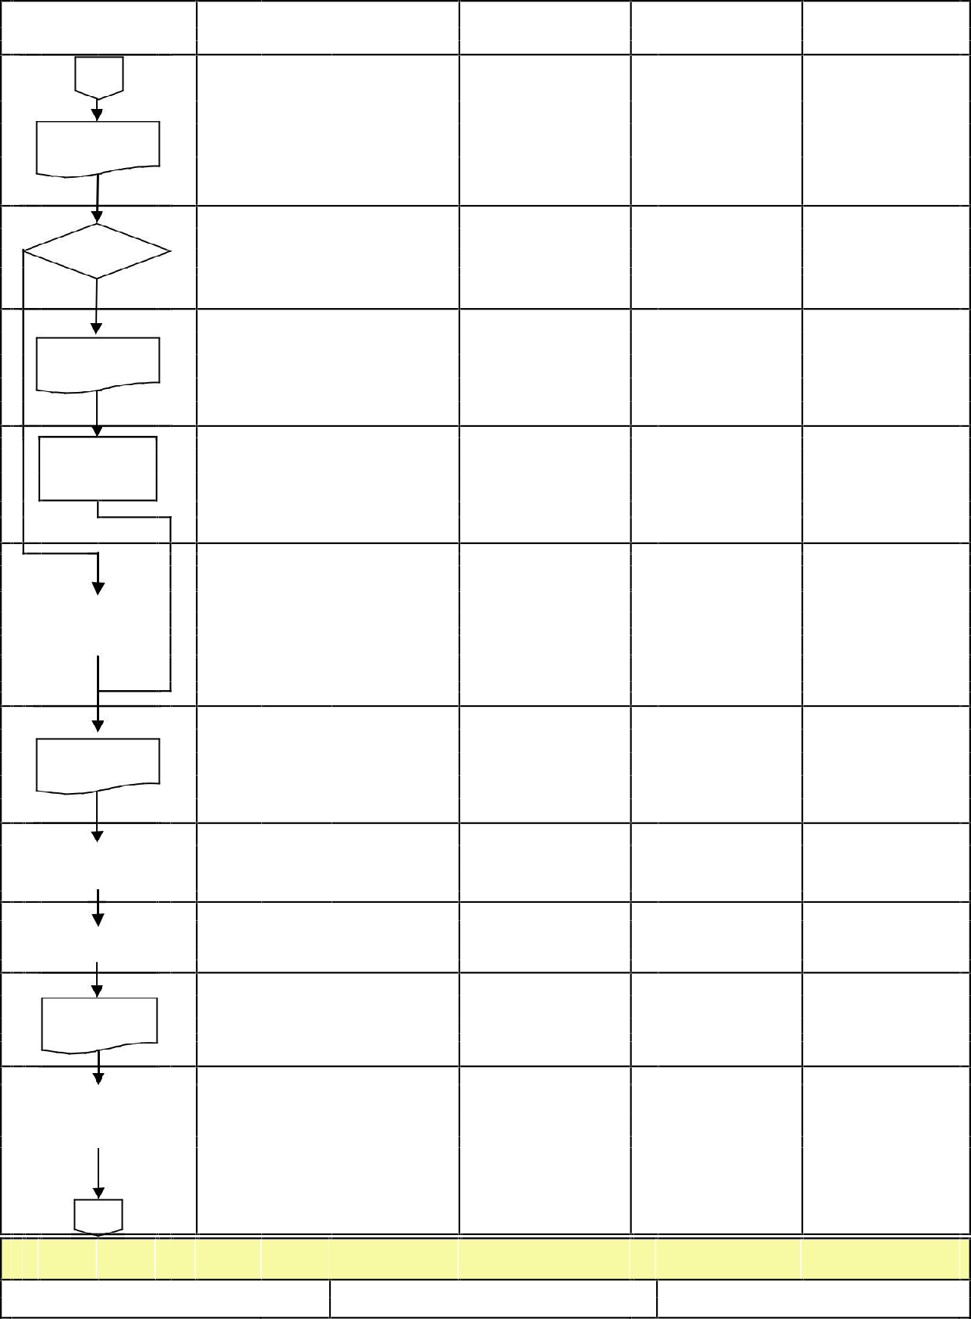

FLUJOGRAMA
A

3

Actividades
Aprobar rubro del mantenimiento dentro del plan de compras

Responsable
Comité Directivo

Documento Generado
Acta de Aprobación del Plan de
compras

Punto de Control

Revisión si es:
1. Preventivo

4 2. Correctivo
Recepción del requerimiento del área que solicita el servicio de mantenimiento | Profesional especializado, Técnico Administrativo
Estudio de mercado por el | Responsable
área solicitante | del área que solicita el servicio
Estudio de mercado de cada uno de los servicios | Profesional especializado,
de mantenimiento que se necesitan | Responsable de Área Sistemas, Coordinadora
 | de Centro
 | Médico
Solicitud de CDP de | Secretaria | Oficio
acuerdo al cronograma de | Ejecutiva
mantenimientos | Dirección
establecido | Administrativa y
 | Financiera
Expedición del CDP | Responsable | Oficio | Instructivo
 | del Área de Presupuesto |  | I-A-444-01
Solicitud de las | Responsable
cotizaciones del área que solicita el servicio | del área
Elaboración de la Orden de Servicio | Técnico Administrativo | Orden de servicio
 |  | (R-A-453-02)
Ejecución del servicio de | Proveedor de
mantenimiento por parte del proveedor del servicio | servicios

5

6

7

8

9
10

11

12

A

FLUJOGRAMA | Actividades | Responsable | Documento | Punto de
FLUJOGRAMA | Actividades | Responsable | Generado | Control
A | Revisión del | Responsable
A | mantenimiento efectuado | del área que
 | a la infraestructura | solicita el
13 |  | servicio
14 | Expedición del recibido a | Responsable | Certificación
14 | satisfacción | del área que | Certificación
14 |  | solicita el | Certificación
14 |  | servicio de | Certificación
14 |  | mantenimiento | Certificación
15 | Pago de la orden | Responsable |  | Instructivo
15 | Pago de la orden | del Área de |  | I-A-441-01
15 | Pago de la orden | Tesorería
 | Fin



REGISTROS:
Acta de Aprobación del Plan de Compras
Orden de servicio Oficio de Solicitud Recibo a Satisfacción

NORMATIVIDAD:
Orden de servicio (F-A-453-02)

ANEXOS:

- CONTROL DE CAMBIOS:

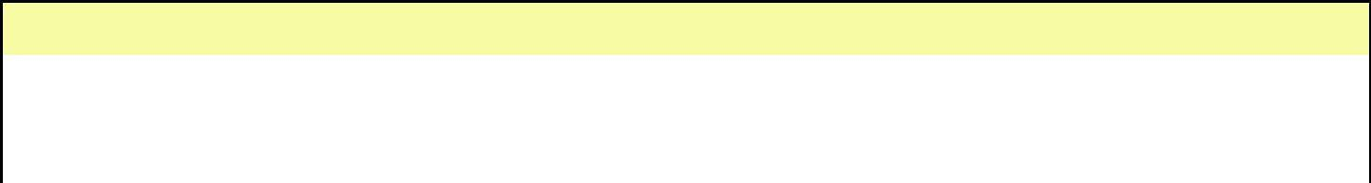
CONTROL DE CAMBIOS

FECHA: 11/ 11 /2009 | CAMBIO: Identificación de | VERSION: 2
FECHA: 11/ 11 /2009 | registros, inclusión de los | VERSION: 2
FECHA: 11/ 11 /2009 | formatos en anexos | VERSION: 2

